Ślimaki z guzików

Do wykonania potrzebujesz:
- białą kartkę techniczną,
- szary papier lub brązową kartkę,
- guziki,
- ołówek,
- nożyczki,
- mocny klej np. Magic, Wikol,
- czarny cienkopis lub długopis.
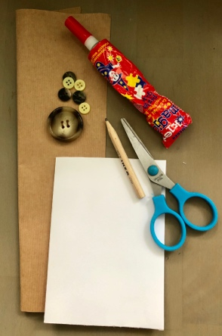

- Na szarym papierze lub brązowej kartce narysuj nogi ślimaków.

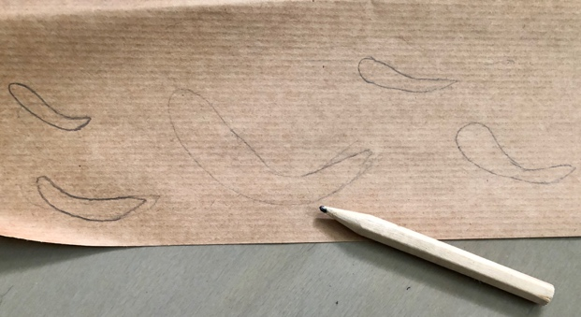

- Wytnij narysowane elementy i przyklej na kartkę. W taki sposób, aby zmieściły się muszle, czyli guziki.

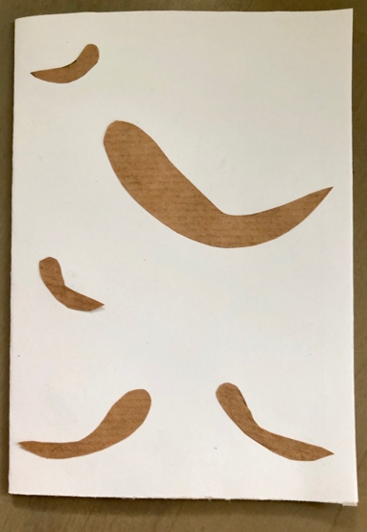
- Przyklej guziki, czyli muszle ślimakom.
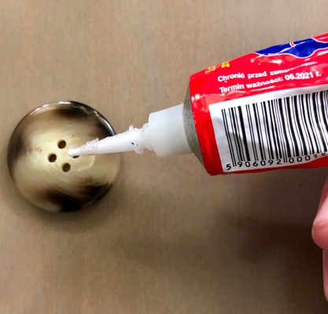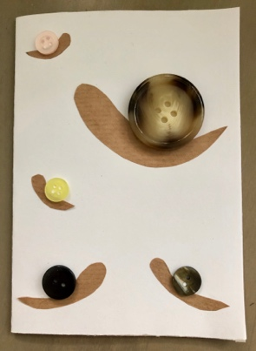

- Dorysuj ślimakom czułki, oczy, uśmiechy ;).
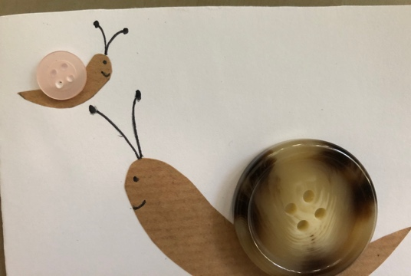

Gotowe!
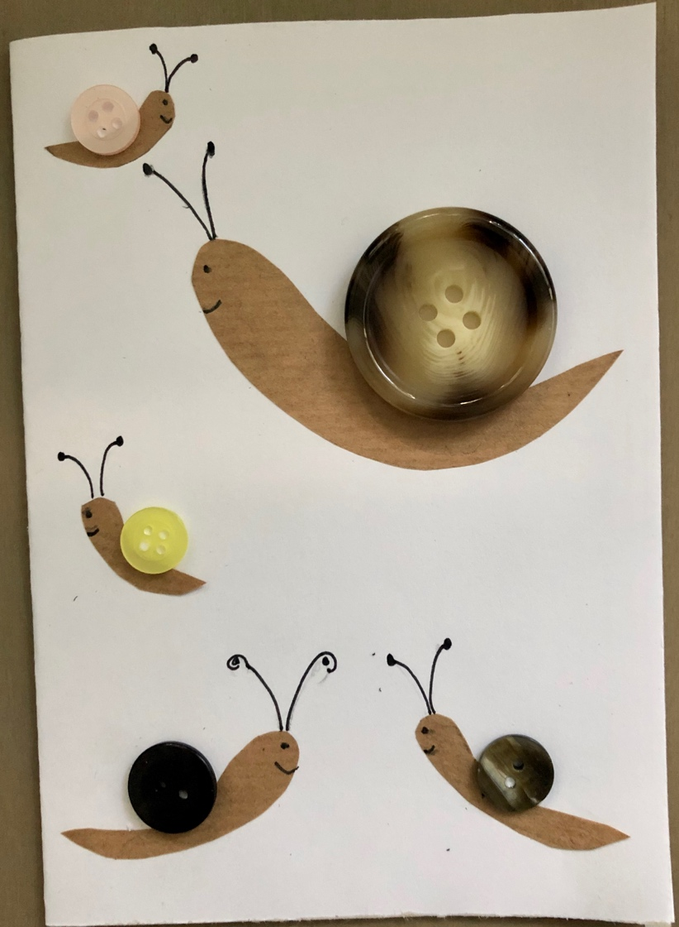
Ważne
Dzięki wykonaniu tej pracy:
- rozwijasz motorykę małą i udoskonalasz sprawności manualne,
- wyzwalasz swoją kreatywność,
- poszerzasz doświadczenia plastyczne i kreatywne poprzez użycie guzików jako materiału plastycznego,
- dajesz drugie życie guzikom.
Karta pracy rozwija kompetencje kluczowe:
- świadomość i ekspresja kulturalna: twórcze wyrażanie idei, otwarcie na nowości, umiejętność wyrażania wrażliwości i ekspresji podczas czynności plastycznych, umiejętność wyrażania siebie poprzez wykonanie pracy.
Opracowanie: K.B.

